Page 157. Exercice 39.

**Écris une consigne de construction pour chaque quadrilatère.**

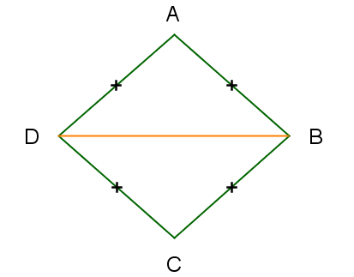Figure 1

[DA] = 3 cm [DB] = 4,5 cm

4,5 cm

3 cm

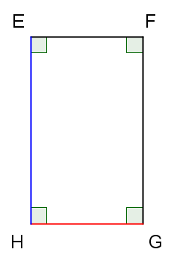Figure 2

5 cm

3 cm

[HE] = 5 cm

[GH] = 3 cm

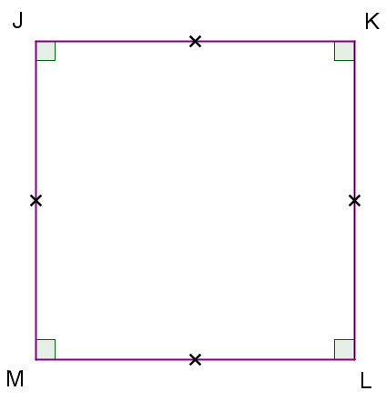Figure 3

[JK] = 3 cm

7 cm

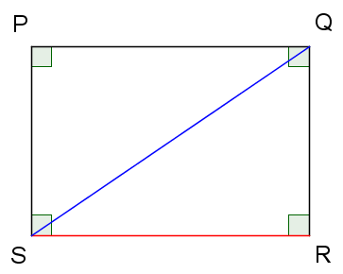Figure 4

[RS] = 4 cm

[QS] = 7 cm

4 cm

7 cm